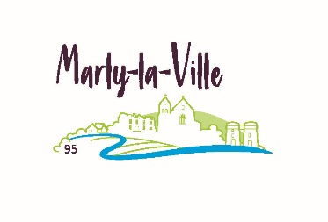

REUNION DU CONSEIL MUNICIPAL

DU jeudi 15 avril2021 à 18H45

ESPACE CULTUREL LUCIEN JEAN

ORDRE DU JOUR

Le JEUDI 15 AVRIL 2021 à 18h45, le Conseil Municipal de la Commune de MARLY LA VILLE se réunira en Séance Publique Restreinte, déplacé par autorisation de Monsieur le Préfet du Val d’Oise à titre exceptionnel, à l’Espace Culturel Lucien Jean, rue Marcel Petit pour délibérer sur l’ordre du jour suivant :

FINANCES

N ° 1 - Vote du Budget Primitif 2021
N° 2 - Vote des taux d'imposition 2021
N° 3 - Tableau des effectifs du personnel 2021
N° 4 - Vote des subventions 2021 aux associations
N° 5 - Vote des tarifs municipaux 2021

CULTURE

N° 6 – Ecoles Municipales de Musique et de Danse –
Demandes de subventions auprès du Conseil Départemental du Val d’Oise dans le cadre de l’aide à la structuration des établissements d’enseignement artistique spécialisé

URBANISME

N° 7- Acquisition de la ferme dite de l’Hospice
Promesse de vente –Emprunt
N° 8 - Désaffectation, déclassement et cession délaissé du terrain parking rue Roger Salengro et allée des Noisetiers
MOTION

N°9 –Motion relative à la demande de soutien pour le maintien des infrastructures et l’exploitation du réseau fibre optique du Val d’Oise (délibération du Conseil Départemental de la séance du 12 février 2021)

A MARLY LA VILLE, le 9 avril 2021
Le Maire, André SPECQ

